Producten beheren

1. Hoe werkt het filteren?   
   
   1. De velden naam, categorie
   2. Het veld in voorraad
2. Hoe werkt het sorteren?  
   
3. Kan je uitleggen hoe de functie “toonSorteerRichting” werkt?  
   
4. Waarom gebruik ik “eventListenerVoorStatischeElementen” en “eventListenersVoorDynamischeElementen”?
5. Voor het toevoegen en wijzigen van een product gebruik ik dezelfde *modal*.
   1. Hoe verandert de titel van de *modal*?
      * + bij het wijzigen “Product wijzigen”  
          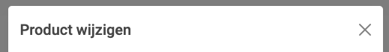
        + bij het toevoegen “Nieuw product toevoegen”  
          Afbeelding met tekst

          Automatisch gegenereerde beschrijving
   2. Waarom heb ik “productToevoegen” en “productWijzigen” samengevoegd tot “productBewaren”?
6. Hoe weten we bij het wijzigen of verwijderen van een product over welk product het gaat? (TIP: data-product-id)
7. Hoe toon ik de naam van het product in de “verwijderen” *modal*.  
   Afbeelding met tekst

   Automatisch gegenereerde beschrijving
8. Hoe werkt de front-end validatie bij het bewaren van een product?  
   Afbeelding met tekst

   Automatisch gegenereerde beschrijving
9. Wanneer het NIET gelukt is om een product te wijzigen, toevoegen of verwijderen wordt een fout boodschap getoond. Hoe werkt dat? (TIP: “verwerkResultaatNaProductActie”)
10. Hoe werkt het opladen van een beeld? Waarom gebruik ik in de *modal* een (onzichtbaar) input veld “input_product_beeld_origineel”?  
    Afbeelding met tekst

    Automatisch gegenereerde beschrijving  
    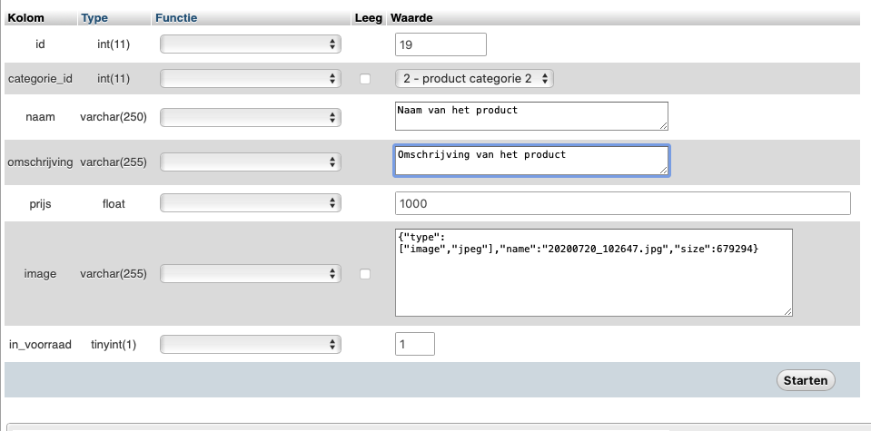
11. We tonen bij een product ook de categorie waartoe deze behoort. Hoe werken relaties in dwapi?